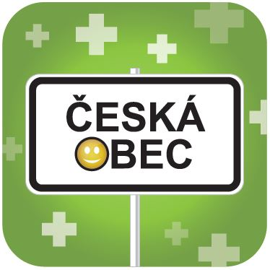
Název obce/města
Důležité informace prostřednictvím SMS zpráv
Vážení občané,

naše obec ve spolupráci se společností Urbicus s.r.o. Česká Obec pro Vás připravili novou službu – zasílání důležitých informací prostřednictvím SMS zpráv.

Pokud máte chytrý telefon, můžete využít aplikaci Česká Obec, kam Vám také budou chodit veškeré informace z obce (zde se nemusíte registrovat, stačí stáhnout jen mobilní aplikaci).

Pokud chytrý telefon nemáte, nechte si posílat informace přímo na Váš mobilní telefon prostřednictvím SMS.

Co Vás bude stát služba? Nic. Hlášení dostanete zdarma.

Chcete odebírat hlášení rozhlasu? Vyplňte ústřižek pod textem a odevzdejte jej na úřadě.

Souhlas se zpracováním osobních údajů
Uděluji souhlas obci/městu XXXX, ulice XXXX, PSČ XXXX, město XXXX, IČ XXXX, ve smyslu nařízení Evropského parlamentu a Rady 2016/679/EU, o ochraně fyzických osob v souvislosti se zpracováním osobních údajů a o volném pohybu těchto údajů (obecné nařízení o ochraně osobních údajů), aby o mne zpracovávalo níže uvedené osobní údaje:

Podmínky udělení souhlasu:
- Výše uvedené údaje bude správce zpracovávat:
  - za účelem zasílání informativních SMS zpráv na můj uvedený telefon
  - poskytnuté údaje budou uloženy pod dobu udělení souhlasu
- S výše uvedeným zpracováním uděluji svůj výslovný souhlas.

Informace správce o uděleném souhlasu:
- Souhlas může vzít subjekt údajů kdykoliv zpět.
- Zpracování osobních údajů je prováděno městem jako správcem. Údaje nebudou předány žádnému zpracovateli.
- Subjekt údajů bere na vědomí, že má právo:
- vzít souhlas kdykoliv zpět,
- požadovat po nás informaci, jaké vaše osobní údaje zpracováváme,
- požadovat po nás vysvětlení ohledně zpracování osobních údajů,
- vyžádat si u nás přístup k těmto údajům a tyto nechat aktualizovat nebo opravit,
- požadovat po nás výmaz těchto osobních údajů,
- v případě pochybností o dodržování povinností souvisejících se zpracováním osobních údajů obrátit se na nás nebo na Úřad pro ochranu osobních údajů.

Jméno:
Příjmení:
Adresa:
Informace chci odebírat na tel čísle:
Podpis:

Podpis subjektu údajů:

